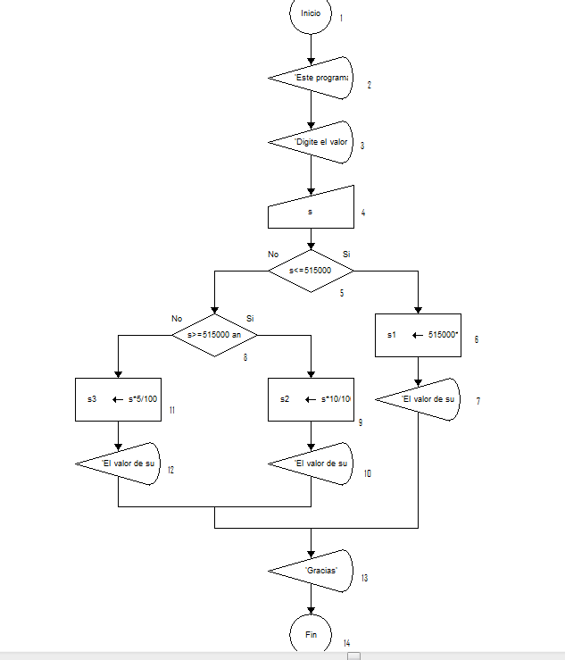

1. Inicia el programa
2. Explicación de la función del programa
3. Nos da la instrucción de digitar el sueldo
4. Captura el valor digitado (variable s)
5. Nos da la primera condición. Si el sueldo es menor o igual a 515000, tiene dos opciones. Si es afirmativo continuara con el paso 6
6. Crea la variable (s1), y esta nos indica que sacara el porcentaje del 20% al valor (s)
7. Nos indicara el valor del aumento (s1)
8. Esta es la alternativa al resultar negativa la respuesta de la variable 5, y también nos dará la opción de respuesta de afirmativo o negativo
9. Es la opción de respuesta y procedimiento al contestar afirmativamente. Crea la variable (s2), y efectuara la operación de multiplicar (s) por 10%.
10. Nos indicara el valor del aumento (s2)
11. Es la opción al contestar negativamente la opción 8. Creara la variable (s3), y nos indicara la opción de multiplicar el valor de (s) por 5%
12. Nos indicara el valor del aumento (s3)
13. Termina el programa